MANUALE DETECH WINNER

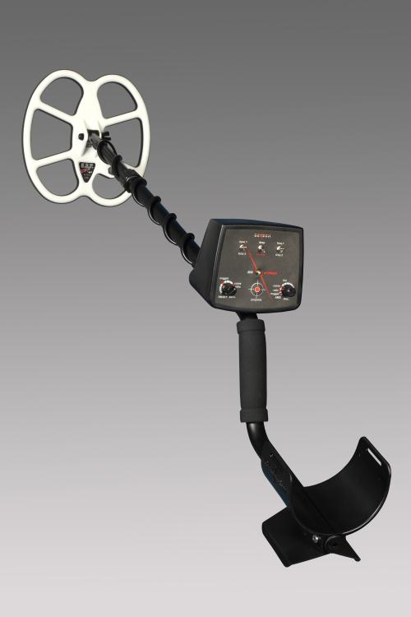
Caratteristiche Tecniche dichiarate
Funzionamento: VLF
Frequenza di funzionamento :Freq 1 - 13,89 kHz; Freq.2 - 13,74 kHz
Frequenza audio : 570 Hz
Peso (con batterie incluse) : 1460 g
Lunghezza (estesa) : 51 "(1300 mm)
(Non esteso) : 41 "(1050 mm)
Piastra Standard SEF Pro 9 "x 9" (230mm x 230mm)
Piastre opzionali SEF Pro "X 12" (305mm x 305mm)
Concentrica: 6 "(150mm)
Cuffie opzionali :Impedenza-8 - 32 Ohm Mono /
jack stereo: 1/4 "(6,3 mm)
Batterie 4 x 1,5 V, tipo AA, alcaline
4NiMH 1800 mAh
Durata batteria: 20 - 30 ore
Batteria scarica : segnalazione tramite LED e audio
Bilanciamento a terra : automatico
Modalità di ricerca : NORMALE/ PROFONDO
Controlli : ON / OFF sensibilità., discriminazione
Interruttori : tono 1 (1140 Hz) / tono2 (570 Hz), profonda / normale, freq.1/freq.2
Pulsanti : pinpoint

Il nuovo metal detector Winner affianca l’EDS nella gamma dei metaldetector VLF prodotti dalla famosissima e affermata casa costruttrice Detech .
Il Winner come già lascia trasparire il nome si pone nel mercato dei cercametalli come la soluzione vincente per la ricerca ! Una soluzione di alto livello , una spesa contenuta , una qualità indiscutibile e un’estrema facilità di utilizzo .
Il peso contenuto , non raggiunge i 1.5Kg lo rende agile e comodo per tutte le braccia .
La piastra di serie SEF PRO da 23x 23 cm consente una spazzolata lineare , un ottimo bilanciamento del peso e un’elevata resistenza agli urti grazie al copri piastra di serie . Tutti vantaggi per neofiti alle prime armi che cominciano ad acquisire praticità nei movimenti della ricerca .
Il bilanciamento automatico del terreno permette di inserire il Winner nell’ ambita categoria dei metal “accendi e vai” ! Inoltre l’estrema precisione e capacità penetrativa sono in grado di garantirne l’ascesa nei primi posti di questa particolarissima e combattutissima classifica !
Pochi e semplici comandi , regolazione di sensibilità , scelta della discriminazione , off set frequenza , utilizzo del boost per aumentarne la potenza , scelta della tonalità audio preferita e l’utilissima funzione di pinpoint che facilita o scavo mostrando la posizione esatta dell’ obbiettivo segnalato .
In 5 minuti tutti i comandi vengono metabolizzati anche da un cercatore novizio e la ricerca potrà cominciare fin da subito senza ulteriori e noiose perdite di tempo con difficili settaggi e noiosi bilanciamenti .
Il Winner è un metaldetector che vi farà divertire .
Alimentato da 4 batterie AA da 1.5 volt garantisce moltissime ore di autonomia , riducendo al minimo i costi accessori di manutenzione e approvvigionamento batterie.
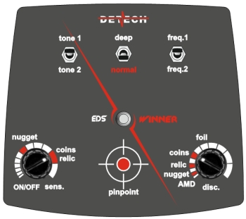
Vediamo assieme quanto è semplice da utilizzare .
1 si procede al montaggio assicurando le parti e inserendo le batterie (con la giusta polarità).
2 si accende dal tasto on off tramite una rotazione oraria , dopo il “click” iniziale la rotazione della manopola seleziona la sensibilità . Tanto più si ruota tanto più il Winner risulta performante e potente in ricerca . La seconda tacca rossa è il punto ideale per le ricerche . Se si vuole osare di più si può portare a fine rotazione , ma a volte si possono sentire dei disturbi .
3 si sceglie la discriminazione . Nella posizione AMD sente tutto , anche piccolissimi frammenti di ferro , ruotando in senso orario il ferro viene sempre più scartato fino ad arrivare all posizione Coin dove il ferro non è più sentito . La posizione ottimale per ricerche standard di monete , medagliette , anelli è proprio tra “relic e coin” .
4 si sceglie il tono preferito tra toni alti e bassi
5 Si scegli la frequenza con meno interferenze , spesso in assenza di interferenze importanti saranno stabili entrambi le scelte
6 Si decide se usare o no il turbo ! Se si arriva in ricerca in una zona con molti ritrovamenti e si desidera cercare in modo più accurato si può selezionare il turbo ! Mettendo in high il selettore.
7 Il bottone centrale è il pinpoint da utilizzare per centrare l’obbiettivo . Si tiene premuto e si passa nella zona di rilevamento ,quando il suono è più forte allora l’obbiettivo è nel centro della piastra .
Tutto quello che vi occorre per iniziare a cercare è seguire questi pochi passaggi , in seguito con l’esperienza e l’affiatamento con il vostro cercametalli potrete aumentare ulteriormente la qualità della ricerca , il numero e la profondità dei ritrovamenti.

